PENGEMBANGAN MEDIA E-COMIC PADA MATERI GAYA DAN GERAK KELAS IV SEKOLAH DASAR
Dwi Annisa Yunawan Putri
PGSD FIP Universitas Negeri Surabaya (dwi.17010644094@mhs.unesa.ac.id)
Farida Istianah
PGSD FIP Universitas Negeri Surabaya (faridaistianah@unesa.ac.id)
Abstrak
Kurangnya penggunaan media pembelajaran dalam proses pembelajaran pada saat masa pandemi saat ini mengakibatkan kurangnya pemahaman serta rasa kebosanan terhadap materi yang telah diajarkan guru. Hal ini mengakibatkan hasil belajar peserta didik terhadap pembelajaran IPA rendah. Dengan begitu peneliti melaksanakan pengembangan media pembelajaran E-Comic berbasis smartphone android pada materi gaya dan gerak berdasarkan pada lingkungan dan kehidupan sehari-hari peserta didik sehingga dapat menambah pemahaman dan menciptakan suasana belajar yang menyenangkan. Penelitian ini bertujuan untuk mengembangkan e-comic yang layak berdasarkan kevalidan, kepraktisan serta keefektifan media e-comic dalam meningkatkan hasil belajar materi gaya dan gerak siswa kelas IV sekolah dasar. Penelitian ini masuk kedalam jenis penelitian Research and Development (R&D) oleh Borg and Gall yang memiliki 10 tahap penelitian kemudian di sederhanakan menjadi 7 tahapan yaitu, mencari potensi dan masalah, pengumpulan data, desain produk, validasi desain, revisi produk, uji coba produk dan revisi produk akhir. Akibat adanya pandemi covid-19, uji coba produk dilaksanakan dengan jumlah siswa terbatas yaitu 8 siswa kelas IV sekolah dasar. Kevalidan media dapat diketahui melalui validasi media dan diperoleh persentase 86,7% dan validasi materi sebesar 85,5% yang berarti sangat valid untuk digunakan. Kepraktisan media dapat diketahui melalui hasil angket respon oleh siswa memperoleh persentase 100% dan hasil angket respon guru sebesar 100% pada uji coba produk yang berarti sangat praktis untuk digunakan. Kemudian pada keefektifan media diperoleh persentase ketuntasan belajar sebesar 100% dan N-Gain 0,71 dengan kategori peningkatan hasil belajar yang tinggi yang berarti sangat efektif untuk digunakan. Sehingga, media e-comic pada materi gaya dan gerak dapat dikatakan layak untuk digunakan.
Kata Kunci: pengembangan media, media e-comic, gaya dan gerak.

Abstract
The lack of use of instructional media in the learning process at the time of the pandemic at this time result in a lack of understanding and a sense of boredom of the material that your teacher has taught. This resulted in learning outcomes of students towards science learning is low. With so researchers carry out the development of learning media E-Comic based android smartphone on the material style and motion based on the environment and the daily lives of the learners so that they can add understanding and creating a fun learning atmosphere. This research aims to develop e-comic decent based on the validity, practicality and effectiveness of the media e-comic in improving the learning outcomes of matter force and motion the fourth grade students of elementary school. This study enters into the research type Research and Development (R&D) by Borg and Gall which has 10 stages of research then simplify into 7 stages, namely, find the potential and problems, data collection, product design, design validation, product revision, product testing, and revision of the final product. Due to the pandemic covid-19, product trials conducted with the number of students are limited to 8 students in grade IV elementary school. The validity of the media can be known through the media validation and obtained the percentage of 86,7% and the validation of the material of 85,5%, which means it is valid to use. The practicality of the media can be seen through the results of the questionnaire responses by the student to obtain a percentage of 100% and the results of the questionnaire responses of teachers at 100% on the trial product which means it is very practical to use. Then on the effectiveness of the media obtained the percentage of mastery learning of 100% and N-Gain of 0.71 with the category increase in the results of the study are that means it is very effective to use. So, the media e-comic on the material style and motion can be said to be feasible for use.
Keywords: media development, e-comic media, force and motion.

PENDAHULUAN
Pendidikan adalah sebuah upaya untuk memajukan budi pekerti, jasmani, dan pikiran anak sehingga serasi dengan lingkungan alam dan masyarakat (Ki Hajar Dewantara, 1977). Pendidikan bisa dikatakan sebuah tolak ukur yang bisa digunakan jika ingin menilai maju atau tidaknya suatu bangsa. Perkembangan teknologi dan informasi semakin pesat mengikuti perkembangan zaman yang telah membawa perubahan dan pertumbuhan pada kehidupan manusia saat ini. Masyarakat semakin mudah mendapatkan informasi sebanyak mungkin yang menuntut untuk selalu melahirkan hal-hal baru yang kreatif dan inovatif. Di dunia pendidikan, pendidik atau guru perlu mewujudkan inovasi baru dalam memberikan materi-materi kepada peserta didik sehingga tercapainya hasil belajar yang maksimal.
Menurut Darmojo, dalam buku Samatowa (2011:2) IPA yaitu singkatan dari Ilmu Pengetahuan Alam. IPA juga dikenal dengan sebutan sains, yang diartikan IPA yaitu pengetahuan rasional dan objektif yang menjelaskan bagaimana isi alam semesta dan mempelajari, serta mencari tahu peristiwa-peristiwa alam semesta. Pembelajaran IPA digunakan untuk mengembangkan kemampuan keterampilan berpikir ilmiah yang dikembangkan dengan cara mengaplikasikannya di kehidupan nyata. Pembelajaran IPA di sekolah dasar dilaksanakan secara terpadu dengan materi sederhana supaya mudah dimengerti oleh siswa.
Tetapi pembelajaran IPA seringkali dianggap membosankan dan tidak menarik, dikarenakan materi yang berisi teori sehingga pada kenyataannya mengakibatkan peserta didik kesulitan dalam pemahaman materi yang telah diajarkan karena hanya berpatokan pada buku ajar saja dan membuat siswa menjadi pasif dalam pembelajaran (Handajani, dkk., 2017). Seharusnya pembelajaran IPA di SD menjadi suatu wadah siswa yang berguna untuk meningkatkan rasa ingin tahu sehingga mampu menciptakan kemampuan bertanya dan mencari jawaban dari suatu permasalahan secara alamiah (Samatowa, 2011). Oleh karena itu guru dituntut menjadi mediator dan fasilitator, dengan begitu guru berperan penting dalam penanaman materi serta konsep IPA sehingga dibutuhkan media konkrit dalam penyampaiannya dengan tujuan mempermudah peserta didik dalam memahaminya.
Media pembelajaran adalah segala sesuatu yang berfungsi sebagai penyampaian pesan, dengan begitu dapat memicu ketertarikan, pikiran, minat, serta respon siswa disaat pembelajaran supaya mencapai arah tujuan pembelajaran (Kristanto 2017). Menurut Gerlach & Ely (1980) dalam Andi Kristanto (2017:4) mengungkapkan secara umum media adalah segala sesuatu meliputi peralatan, bahan, orang dan kegiatan yang melahirkan suatu situasi untuk membuat peserta didik mendapatkan sikap, keterampilan dan pengetahuan. Media dijadikan suatu fungsi penting pembelajaran karena media merupakan sebuah alat komunikasi di dalam pembelajaran, yang bermanfaat untuk mempermudah pendidik menambah pengetahuan dan wawasan bagi peserta didik.
Beberapa inovasi pada perkembangan zaman saat ini yaitu media elektronik yang dibuat menggunakan aplikasi. Oleh karena itu peneliti memanfaatkan beberapa aplikasi software sebagai penunjang dalam pembuatan media. Media yang sangat digemari oleh siswa adalah media gambar. Maka peneliti memilih untuk mengembangkan media pembelajaran berbentuk e-comic Komik diartikan sebagai bentuk kartun yang diungkapkan melalui karakter serta mengaplikasikan sebuah bentuk cerita yang memiliki urutan dan berhubungan erat dengan rancangan gambar sebagai penghiburan bagi para pembaca (Sudjana dan Rivai, 2017:64-68). Komik memiliki beberapa kelebihan diantaranya mampu menyajikan visual gambar serta alur cerita yang sangat menarik.
Nugraha (2013:61) menjelaskan apabila komik sains adalah media alternatif yang penggunaannya dengan cara belajar sambil bermain. Ernawati (2016:87) Media komik pembelajaran IPA menguraikan sebuah peristiwa maupun kejadian yang ada di kehidupan sehari-hari berdasarkan pengalaman dan observasi. Hal tersebut sesuai dengan pendapat Piaget dan konstruktivisme mengenai teori belajar. Teori Piaget menjelaskan terdapat empat tingkat perkembangan kognitif diantaranya praoperasional, operasional formal, sensorimotor, dan operasional konkrit (Suprijono, 2014:23). Sedangkan menurut Trianto (2007:3) dalam Ernawati (2016:87) teori konstruktivisme menjelaskan jika peserta didik diharuskan menemukan secara mandiri informasi secara kompleks. Pendapat tersebut sesuai dengan usia peserta didik kelas IV yang masuk dalam tahapan operasional konkret untuk berfikir logis namun belum dapat berfikir secara abstrak.
Hal tersebut yang mendorong peneliti untuk membuat e-comic berisikan muatan materi pelajaran dengan menggunakan gambar-gambar ilustrasi yang disajikan dengan alur cerita di lingkungan dan kehidupan sehari-hari. Setelah membaca e-comic, siswa dapat menerapkannya pada kehidupan sehari-hari sesuai dengan karakteristik pembelajaran IPA di SD. Siswa dapat dengan mudah mengartikan cerita yang ada dalam komik. Penggabungan ilustrasi komik dan aplikasi software akan mempermudah siswa dalam pembelajaran menggunakan teknologi dan informasi berbasis smartphone agar tidak hanya terpacu dengan buku ajar saja. E-comic dapat dipergunakan guru secara efektif supaya membangkitkan minat baca siswa.
Hal tersebut di dukung dengan adanya studi pendahuluan berupa wawancara bersama wali kelas IV dan pemerian angket melalui google form kepada para siswa kelas IV. Wawancara awal yang dilakukan dengan wali kelas IV di SDN Alastuwo 2 dan SDN Cileng 1 Kecamatan Poncol Kabupaten Magetan di masing-masing sekolah pada tanggal 10 November 2020 diperoleh informasi bahwa pembelajaran dengan situasi pandemi mengakibatkan guru merasa kurang maksimal dengan pembelajaran jarak jauh terlebih pada pembelajaran IPA yang memerlukan pemahaman konsep secara langsung, dikarenakan guru belum terampil dalam pembuatan media berbasis smartphone. Sedangkan guru biasanya hanya mengirimkan tugas LKS (Lembar Kerja Siswa) lewat whatsapp dan meminta siswa untuk membaca buku paket.
81,8% siswa di SDN Alastuwo 2 dan 86,1% siswa di SDN Cileng 1 memiliki tingkat semangat yang rendah dan mudah bosan dengan muatan pelajaran IPA yang diajarkan guru melalui pembelajaran daring. Hal tersebut terjadi karena media yang digunakan hanya buku paket, LKS dan whatsapp sebagai pengantaranya ditambah lagi media tersebut kurang sesuai dengan karakteristik peserta didik. Sebanyak 78,3% siswa SDN Alastuwo 2 dan 86,1% siswa SDN Cileng 1 lebih menyukai media pembelajaran yang melibatkan gambar. Hal ini dapat didukung dengan pernyataan Azar Asryad (dalam Arifah) penyampaian materi menggunakan media visual mempunyai peran penting terhadap kelancaran pemahaman maupun menambah daya ingat yang memiliki hubungan isi materi dengan kehidupan sehari-hari. Selain itu dilihat dari daftar nilai pada penilaian IPA, masih terlalu banyak siswa dengan hasil belajar yang berada di bawah nilai KKM. Faktor utama yang menyebabkan hasil belajar IPA yang rendah dikarenakan kurangnya antusias siswa dalam menerima pelajaran dan guru tidak mampu membuat suasana belajar yang menyenangkan (Potimbang, 2016).
Kelebihan penggunaan metode pemberian tugas melalui LKS membuat siswa dapat mengerjakan soal secara mandiri dan buku paket sebagai panduan untuk mengerjakan, namun terdapat pula beberapa kekurangan yaitu menimbulkan siswa kurang maksimal dalam pemahaman konsep dan mengalami kebosanan terhadap pembelajaran daring, terlebih muatan IPA adalah pelajaran yang sangat penting dan diperlukan media yang sesuai dengan karakteristik pembelajaran IPA di sekolah dasar. Smartphone menjadi alat utama pembelajaran daring saat ini Guru juga perlu mempelajari pembuatan media pembelajaran karena smartphone merupakan alat bantu guru. Rata-rata siswa di SDN Alastuwo 2 dan SDN Cileng 1 sudah memiliki smartphone dan sekolah juga mengijinkan siswanya membawa smartphone, dengan begitu media pembelajaran yang berhubungan dengan teknologi smartphone tidak menjadi masalah untuk diterapkan di sekolah. Oleh sebab itu perlu adanya media pembelajaran yang sesuai dengan karakteristik peserta didik yang dapat diterapkan di lingkungan sekitar dan kehidupan sehari-hari.
Materi gaya dan gerak di kelas IV SD merupakan materi yang sangat penting bagi kehidupan sehari-hari. Tanpa sadar manusia menggunakan gaya dan gerak dalam melaksanakan berbagai aktivitas misalnya dalam menarik gerobak, melakukan olahraga dengan bola, mendorong sepeda dan masih banyak lagi. Oleh karena itu materi ini dipilih supaya peserta didik mampu dengan mudah memahami gaya yang mempengaruhi benda diam menjadi bergerak begitu juga sebaliknya, mempengaruhi perubahan bentuk dan arah gerak benda. Tanpa adanya pengetahuan tersebut peserta didik tidak dapat mengetahui bahwa suatu gerak pasti dipengaruhi oleh suatu gaya, benda tidak mungkin bergerak tanpa adanya gaya yang menimpa benda tersebut.
Maka peneliti mengembangkan media e-comic berbasis smartphone android yang disesuaikan dengan kebutuhan sekolah dan perkembangan teknologi dan informasi pada saat ini untuk diterapkan dalam pembelajaran IPA materi gaya dan gerak. Supaya lebih efektif serta mandiri dikarenakan peserta didik mampu menemukan konsep IPA dengan dampingan atau tanpa dampingan dari guru. Siswa juga dapat memanfaatkan media tersebut dengan cara belajar sambil bermain serta pembelajaran akan lebih terkonsep dan tergambar dikarenakan alur cerita dalam e-comic terkemas dengan tampilan yang menarik menggunakan bahasa sehari-hari, serta dilengkapi dengan praktikum sehingga siswa dapat dengan langsung melaksnakan percobaan dan pengamatan berdasarkan hasil bacaan dari e-comic. E-comic dilengkapi latihan soal sehingga siswa mampu mengevaluasi diri dari hasil pembelajaran yang telah dipelajari. Penggunakan e-comic menjadikan pembelajaran di kelas menjadi lebih aktif, menyenangkan dan menciptakan motivasi belajar bagi siswa. Siswa yang kurang berminat dalam membaca buku ajar atau buku paket akan tertarik untuk membaca e-comic.
Terdapat keberhasilan penelitian sebelumnya dengan menggunakan media pembelajaran komik yaitu penelitian oleh Roby Zulkarnain Noer dan Fadhlan Muchlas Abrori (2018 dalam penelitian tersebut dikatakan bahwa penggunaan komik sebagai media pembelajaran dikatakan layak sebagai pembangkit minat dan motivasi siswa. perbedaan penelitian ini dengan penelitian sebelumnya adalah pada subjek penelitian, materi penelitian, tempat penelitian dan hasil akhir produk. Kemudian penelitian lain yang relevan dengan penelitian ini yaitu penelitian dari Fauza Liliyah (2020) dengan dalam penelitian tersebut dijelaskan bahwa pengembangan media komik dapat meningkatkan hasil belajar siswa. perbedaan penelitian ini dengan penelitian sebelumnya adalah pada tempat penelitian, subjek penelitian dan hasil akhir produk atau media. Dari kedua judul penelitian diatas dilakukan pembaharuan berupa media komik yang dapat diakses menggunakan smartphone.
Berdasarkan peristiwa itulah yang mendasari peneliti untuk melakukan penelitian pengembangan dengan judul “Pengembangan Media E-Comic pada Materi Gaya dan Gerak Kelas IV Sekolah Dasar” dengan harapan pada penelitian ini dapat berguna untuk membantu pendidik atau guru dalam mengembangkan maupun memanfaatkan media yang kreatif dan inovatif dalam kegiatan belajar mengajar sehingga dapat menjadikan sekolah menjadi unggul. Tujuan dari penelitian ini adalah untuk mengembangkan media e-comic pada materi gaya dan gerak yang memiliki kelayakan berdasarkan kevalidan, kepraktisan dan keefektifan. Supaya tujuan dapat tercapai dan penelitian lebih terarah maka peneliti memberikan batasan antara lain: (1) Penelitian ini berfokus pada muatan pelajaran IPA K13, Tema 8 Subtema 3 dengan Kompetensi Dasar: 3.4 Menghubungkan gaya dengan gerak pada peristiwa di lingkungan sekitar; (2) Media e-comic ini hanya mengembangkan muatan pelajaran IPA materi gaya dan gerak; (3) Media e-comic ini hanya dikembangkan untuk peserta didik Kelas IV sekolah dasar. Dalam penelitian pengembangan ini, diasumsikan: (1) Siswa kelas IV dapat mengoperasikan smartphone berbasis android dan media e-comic tanpa didampingi guru wali kelas IV; (2) Siswa kelas IV dapat menggunakan media e-comic kapanpun dan dimanapun secara mandiri; (3) Media e-comic dapat membantu siswa dalam pemahaman materi sehingga dapat meningkatkan hasil belajar.

METODE
Jenis penelitian yang digunakan oleh peneliti adalah Research and Development (R&D) yang biasanya disebut dengan penelitian pengembangan. Menurut Sugiyono (2016:297) Research and Development (R&D) atau Penelitian dan Pengembangan merupakan suatu metode penelitian yang biasanya digunakan untuk menghasilkan sebuah produk dan dilakukan pengujian pada produk tersebut Tujuan Peneliti memggunakan jenis penelitian pengembangan dikarenakan peneliti ingin membuat sebuah produk media yang difokuskan pada materi gaya dan gerak kelas IV sekolah dasar untuk mengembangkan ataupun memberi perbaikan terhadap produk lama dan menguji kevalidan produk apakh sudah efektif dan layak digunakan untuk bidang pendidikan. Peneliti akan mengembangkan media pembelajaran berupa e-comic.
Prosedur penelitian ini menggunakan metode penelitian pengembangan dari Borg & Gall dalam buku Sugiono (2016:298) menjelaskan bahwa dalam pendidikanterdapat 10 langkah pendekatan Research and Development (R&D) yang harus dilaksanakan dilihat dari gambar sebagai berikut:
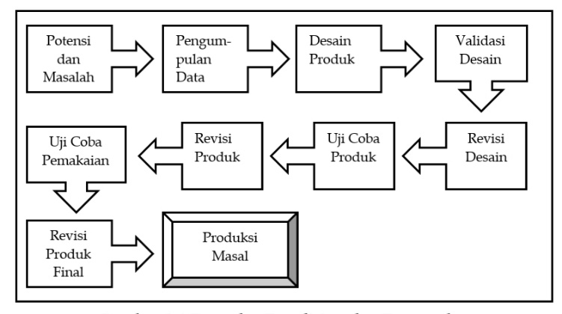

Gambar 1. Prosedur Penelitian dan Pengembangan Borg and Gall
Berdasarkan metode penelitian pengembangan dalam tahap mengembangkan sebuah produk peneliti menggunakan 7 tahap dalam menciptakan suatu produk dikarenakan pada 7 tahap tersebut sudah dapat dikatakan layak dilihat dari lamanya proses waktu yang digunakan peneliti dalam mengembangkan sebuah produk pada pendidikan S1, yaitu: (1) Potensi dan Masalah; (2) Pengumpulan Data; (3) Desain Produk; (4) Validasi Desain; (5) Revisi Desain; (6) Uji Coba Produk; (7) Revisi Produk Akhir E-Comic.
Tahap pertama dalam penelitian ini adalah mencari potensi dan masalah di sekolah dengan melaksanakan wawancara bersama guru kelas IV pada tanggal 10 November 2020 serta pemberian angke melalui google form pada para siswa kelas IV diperoleh informasi bahwa pembelajaran dengan situasi pandemi mengakibatkan guru merasa kurang maksimal dengan pembelajaran jarak jauh terlebih pada pembelajaran IPA yang memerlukan pemahaman konsep secara langsung, dikarenakan guru belum terampil dalam pembuatan media berbasis smartphone. Sedangkan guru biasanya hanya mengirimkan tugas LKS (Lembar Kerja Siswa) lewat whatsapp dan meminta siswa untuk membaca buku paket. 81,8% siswa di SDN Alastuwo 2 dan 86,1% siswa di SDN Cileng 1 memiliki tingkat semangat yang rendah dan mudah bosan dengan muatan pelajaran IPA yang diajarkan guru melalui pembelajaran daring. Hal tersebut terjadi karena media yang digunakan hanya buku paket, LKS dan whatsapp sebagai pengantaranya ditambah lagi media tersebut kurang sesuai dengan karakteristik peserta didik. Sebanyak 78,3% siswa SDN Alastuwo 2 dan 86,1% siswa SDN Cileng 1 lebih menyukai media pembelajaran yang melibatkan gambar. Selain itu dilihat dari daftar nilai pada penilaian IPA, masih terlalu banyak siswa dengan hasil belajar yang berada di bawah KKM. Sehingga dengan dilakukannya pengembangan media e-comic dapat menambah tingkat semangat dan motivasi siswa karena di dalamnya terdapat materi berupa percakapan ilustrasi gambar komik, praktikum dan soal latihan sehingga dapat menambah pemahaman konsep yang medalam.
Tahap kedua yaitu pengumpulan data yang bertujuan untuk memperoleh berbagai data dan permasalahan yang ada disekolah. Pembuatan desain produk media e-comic terdapat aspek-aspek meliputi: (1) Media e-comic yaitu media pembelajaran berupa komik yang dapat diakses melalui smartphone berbasis android. Media ini berupa ilustrasi dengan cerita tentang materi gaya dan gerak; (2) Tujuannya supaya menarik minat dan perhatian siswa dan tidak cepat bosan dalam proses pembelajaran serta lebih memahami materi gaya dan gerak dalam pembelajaran IPA; (3) Manfaatnya siswa dapat memahami dan mengenal gaya dan gerak, siswa dapat memanfaatkan media sebagai alat belajar yang mandiri, siswa dapat memanfaatkan media sebagai alat baca yang menyenangkan; (4) Pengguna media e-comic ini adalah siswa kelas IV Sekolah Dasar untuk diujicobakan karena masih banyak siswa yang merasa bosan dan belum memahami materi tersebut; (5) Media e-comic penting untuk dikembangkan agar siswa lebih tertarik dan memahami materi gaya dan gerak, selain itu siswa lebih menyukai media dengan tampilan gambar. Dengan begitu kegiatan belajar mengajar dapat berlangsung dengan maksimal; (6) Penelitian akan dilaksanakan di SDN Alastuwo 2 dikarenakan sekolah tersebut belum memanfaatkan teknologi dan informasi sebagai media pembelajaran secara maksimal.
Tahap ketiga yaitu desain produk, desain produk adalah tahap utama yang dilakukan setelah mengumpulan data untuk dibuat desain produk media materi gaya dan gerak yang menarik serta mudah dipahami dengan begitu akan menjadi bermanfaat bagi guru dalam peningkatan mutu, minat dan motivasi belajar siswa. Dalam mendesain media pembelajaran e-comic peneliti menggunakan bantuan dari beberapa aplikasi software dan sumber buku ajar.
Sumber buku ajar dimanfaatkan dalam menetapkan standar kompetensi, kompetensi dasar, tujuan dan langkah-langkah pembelajaran yang akan dilakukan oleh peneliti dengan memanfaatkan penggunaan aplikasi software seperti clip studio paint ex dan beberapa aplikasi software lainnya seperti powerpoint dan android studio untuk mendesain e-comic. Terdapat beberapa langkah-langkah dalam pembuatan media pembelajaran e-comic yaitu, menentukan materi pembelajaran, mengidentifikasi tujuan pembelajaran, menyiapkan sumber atau materi belajar. membuat story board atau yang disebut dengan alur cerita, membuat desain komik menggunakan apikasi Clip Studio Paint Ex, membuat layaout pada aplikasi software, pembuatan sketsa dan memperjelas sketsa gambar, pemberian warna yang serasi, pemberian teks narasi, memasukkan desain komik dengan bantuan beberapa aplikasi software seperti powerpoint dan android studio serta memasukkan poin penambahan seperti latihan soal dan lain-lain, tahap pembuatan media dengan saran dari para ahli, finishing e-comic, mempresentasikan e-comic kepada siswa, e-comic siap untuk digunakan.
Tahap keempat yaitu validasi desain adalah suatu penilaian terhadap rancangan produk peniliti berdasarkan media pembelajaran yang telah dikembangkan supaya menjadi lebih efektif yang divalidasi oleh ahli materi dan ahli media untuk memberi penilaian suatu produk yang didasarkan indikator yang tertera pada instrumen validasi supaya dapat diperoleh media pembelajaran berupa e-comic yang layak dan menarik. Terdapat kriteria validator antara lain:
Tabel 1. Kriteria Validator
No. | Ahli Media | Ahli Materi
1. | Berijazah minimal S2 | Berijazah minimal S2
2. | Memiliki keahlian di bidang media pembelajaran | Memiliki keahlian dan berpendidikan dengan berlatarbelakang rumpun IPA khususnya pada jenjang Sekolah Dasar
Pada tahap kelima yaitu revisi produk, setelah melalui proses validasi, peneliti melakukan perbaikan pada produk sesuai dengan penilaian para ahli untuk mengurangi kelemahan dari produk supaya dapat dihasilkan pengembangan media yang berkualitas serta menarik bagi siswa.
Tahap keenam adalah uji coba produk yang mempunyai tujuan mengetahui kelayakan dan keefektifan sebuah produk untuk digunakan dalam pembelajaran setelah melalui serangkaian proses revisi desain. Setelah produk telah direvisi dan disetujui oleh para ahli maka produk dapat diujicobakan kepada siswa. Uji coba produk akan dilakukan di SDN Alastuwo 2. Dikarenakan masa pandemi saat ini dan sekolah menggunakan pembelajaran daring, tahap uji coba produk akan dilakukan pada sampel penelitian yang berjumlah 8 siswa pada kelas IV. Peneliti nantinya akan membagikan angket respon terhadap media e-comic kepada peserta didik untuk menilai produk e comic serta memberikan pretest dan posttest untuk mengetahui keefektifan media.
Tahap ketujuh yaitu tahap revisi produk akhir, Revisi produk akhir merupakan tahap ketujuh atau tahap akhir dalam prosedur pengembangan ini yang ditunjukkan bahwa media e-comic pada materi gaya dan gerak sudah siap digunakan dan benar-benar sudah valid dikarenakan sudah melewati beberapa revisi dan uji coba. Revisi produk akhir yaitu merevisi atau melakukan perbaikan produk media pembelajaran secara keseluruhan apabila masih terdapat bagian yang perlu direvisi yang dilihat dari hasil penilaian angket respon oleh siswa serta guru sehingga tercipta media yang menarik dan berkualitas untuk peserta didik.
Dikarenakan masa pandemi saat ini, kelas yang menjadi subjek penerapan media e-comic adalah kelas IV SDN Alastuwo 2 dan berjumlah 8 orang siswa. Jenis data penelitian yang didapatkan dari penelitian pengembangan media e-comic menggunakan data kualitatis berdasarkan masukan dari ahli media dan ahli materi serta data kuantitatif melalui teknis analisis data, antara lain: (1) Hasil validasi media, yaitu validasi media dan materi. (2) Data angket respon guru dan siswa. (3) Data hasil tes siswa.
Data validasi yang digunakan dalam mengetahui kevalidan media e-comic dari penilaian dari validator media dan validator materi sesuai dengan kriteria yang terdapat dalam instrumen yang tersusun atas butir pertanyaan atau pernyataan dengan diberikan lima alternatif jawaban yang disesuaikan dengan acuan skala Likert, meliputi kriteria 5 = sangat baik; 4 = baik; 3 = cukup; 2 = kurang baik; 1 = sangat kurang baik. Hasil skor atau penilaian dari validasi media dan materi dapat diketahui dengan perhitungan sebagai berikut:
PSA = x 100%
(Sugiyono, 2016:95)
Dari hasil perhitungan yang telah diperoleh dapat dijadikan acuan dalam mengetahui kevalidan media yang dikategorikan melalui kriteria:
Tabel 2. Kriteria Kelayakan Produk
Penilaian | Kriteria
0%-20% | Tidak Valid
21%-40% | Kurang Valid
41%-60% | Cukup Valid
61%-80% | Valid
81%-100% | Sangat Valid
(Riduwan, 2014)
Dari tabel tersebut, dapat disimpulkan jika media e-comic pada materi gaya dan gerak dikatakan valid apabila nilai persentase rata-rata ≥ 61 %.
Data hasil tanggapan atau respon pengguna diperoleh dari kuisioner berdasarkan point-point pernyataan atau pertanyaan tentang e-comic yang diberikan siswa dan guru untuk mengetahui kepraktisan media e-comic. Hasil penilaian angket atau kuisioner kemudian dihitung berdasarkan presentase jawaban setelah menjalankan atau mengoperasikan media pembelajaran e-comic. Teknik analisis data dalam menentukan kepraktisan media menggunakan skala guttman, sebagai berikut:
Tabel 3. Penilaian Skala Guttman
Penilaian | Skor
Ya | 1
Tidak | 0
Rumus perhitungan dalam menghitung data hasil respon atau tanggapan pengguna sebagai berikut:
PSA = x 100%
(Sugiyono, 2016:95)
Berdasarkan perhitungan yang didapatkan kemudian dikategorikan melalui kriteria:
Tabel 4. Kriteria Kelayakan Produk
Penilaian | Kriteria
0%-20% | Tidak Praktis
21%-40% | Kurang Praktis
41%-60% | Cukup Praktis
61%-80% | Praktis
81%-100% | Sangat Praktis
(Riduwan, 2014)
Berdasarkan tabel tersebut, dapat disimpulkan jika media e-comic pada materi gaya dan gerak dikatakan praktis apabila nilai persentase rata-rata ≥ 61 %.
Tujuan analisis data tes digunakan untuk mengetahui keefektifan penggunaan media pengembangan e-comic yang diperoleh melalui data pretest dan postest. Pretest digunakan untuk mengetahui kemampuan awal siswa. Posttest digunakan untuk mengetahui kemampuan siswa sesudah menggunakan media e-comic. Media dapat dikatakan efektif apabila posttest siswa mengalami peningkatan. Data tes dianalisis menggunaan rumus krtiteria ketuntasan belajar dengan menggunakan nilai ketuntasan atau nilai diatas KKM yang telah ditentukan sekolah yaitu 75. Berikut adalah rumus untuk menghitung rata-rata perolehan nilai siswa.
P = x 100%

(Sugiyono, 2016)
Berikut hasil persentase yang telah diperoleh dapat dikategorikan melalui kriteria:
Tabel 5. Kriteria Persentase Ketuntasan Belajar Siswa
Presentase | Kriteria
0%-20% | Sangat kurang
21%-40% | Kurang
41%-60% | Cukup
61%-80% | Baik
81%-100% | Sangat baik
(Arikunto, 2013:35)
Kemudian, dalam mengetahui peningkatan nilai maka dapat dihitung mengunakan N-Gain dengan rumus sebagai berikut:
<g> =

(Riduwan, 2014)
Hasil perhitungan yang telah diperoleh dapat dikategorikan melalui kriteria tabel antara laint:
Tabel 6. Kriteria N-Gain
Presentase | Kriteria
-1,00 ≤ g ≤ 0,00 | Terjadi penurunan
g = 0,00 | Tidak terjadi peningkatan
0,0 < g < 0,30 | Rendah
0,30 < g < 0,70 | Sedang
0,70 < g <1,00 | Tinggi
(Sundayana, 2015)
Berdasarkan analisis data hasil pretest dan postets siswa, dapat disimpulkan jika media e-comic pada materi gaya dan gerak dikatakan efektif apabila nilai persentase ketuntasan belajar siswa ≥ 61 %, dan nilai N-Gain > 0,3.

HASIL DAN PEMBAHASAN
Hasil Penelitian
Potensi dan Masalah
Melalui wawancara kepada guru di sekolah pada tanggal 10 November 2020 dan pemberian angket melalui google form pada siswa SDN Alastuwo 2 dan SDN Cileng 1, Didapatkan data sebagai potensi bahwa sebanyak 78,3% siswa SDN Alastuwo 2 dan 86,1% siswa SDN Cileng 1 lebih menyukai media pembelajaran yang melibatkan gambar. lebih menyukai media pembelajaran dalam bentuk gambar serta rata-rata siswa juga sudah memiliki smartphone dan dapat mengaksesnya secara mandiri.
Masalah yang ditemukan bahwa sekolah tersebut dalam pembelajaran guru hanya memberikan tugas LKS (Lembar Kerja Siswa) melalui perantara whatsapp dan pemahaman materi melalui buku paket. Namun berdasarkan angket respon, hal tersebut menjadikan 81,8% siswa di SDN Alastuwo 2 dan 86,1% siswa di SDN Cileng 1 memiliki tingkat semangat yang rendah dan mudah bosan dengan muatan pelajaran IPA yang diajarkan guru melalui pembelajaran daring. Sehingga dibutuhkan media yang sesuai dengan karakteristik siswa supaya menciptakan semangat dan motivasi belajar dalam pembelajaran IPA.

Pengumpulan Data
Pada tahap ini dilakukan pengumpulan data untuk memperoleh berbagai data dan permasalahan yang ada disekolah. Pembuatan desain produk media e-comic terdapat aspek-aspek meliputi: (1) Media e-comic yaitu media pembelajaran berupa komik yang dapat diakses melalui smartphone berbasis android. Media ini berupa ilustrasi dengan cerita tentang materi gaya dan gerak; (2) Tujuannya supaya menarik minat dan perhatian siswa dan tidak cepat bosan dalam proses pembelajaran serta lebih memahami materi gaya dan gerak dalam pembelajaran IPA; (3) Manfaatnya siswa dapat memahami dan mengenal gaya dan gerak, siswa dapat memanfaatkan media sebagai alat belajar yang mandiri, siswa dapat memanfaatkan media sebagai alat baca yang menyenangkan; (4) Pengguna media e-comic ini adalah siswa kelas IV Sekolah Dasar untuk diujicobakan karena terdapat banyak siswa yang merasa bosan dan belum memahami materi tersebut; (5) Media e-comic penting untuk dikembangkan agar siswa lebih tertarik dan memahami materi gaya dan gerak, selain itu siswa lebih menyukai media dengan tampilan gambar. Dengan begitu kegiatan belajar mengajar dapat berlangsung dengan maksimal; (6) Penelitian akan dilaksanakan di SDN Alastuwo 2 dikarenakan sekolah tersebut belum memanfaatkan teknologi dan informasi sebagai media pembelajaran secara maksimal.
Desain Produk
Setelah membuat rancangan desain halaman dalam media e-comic seperti logo aplikasi, cover judul, tampilan menu, pendahuluan, KI dan KD, tujuan, pengenalan tokoh, sinopsis, materi dalam baca komik dan praktikum, latihan soal, petunjuk penggunaan, profil pengembang yang dijadikan pedoman dalam pengembangan media e-comic. Tampilan media e-comic pada materi gaya dan gerak dapat dilihat dalam tabel berikut ini:
Tabel 7. Tampilan Media E-Comic
No. | Layout | Keterangan
1. |  | Tampilan logo media e-comic gaya dan gerak  Logo aplikasi berupa gambar salah satu tokoh cerita serta animasi mengenai gaya dan gerak.
2. | 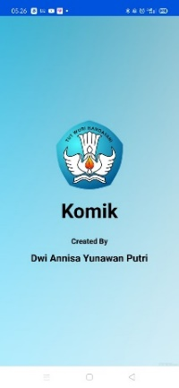 | Tampilan Splash Screen media e-comic gaya dan gerak  Berisi logo tut wuri handayani beserta nama pengembang.

No. | Layout | Keterangan
3. | 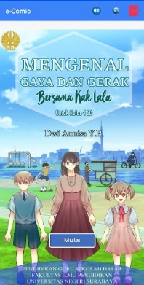 | Tampilan cover dan judul e-comic  Cover dan judul berupa judul dari e-comic, gambar tokoh-tokoh karakter komik, serta berbagai macam gambar mengenai materi gaya dan gerak
4. | 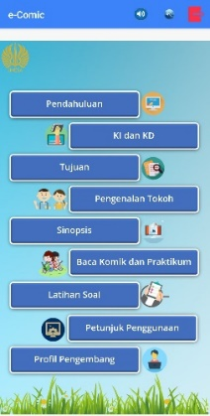 | Tampilan menu utama  Terdapat berbagai macam pilihan tombol menu seperti pendahuluan, KI dan KD, tujuan, pengenalan tokoh, sinopsis, baca komik dan praktikum, 1432atihan soal, petunjuk penggunaan serta profil pengembang.
5. | 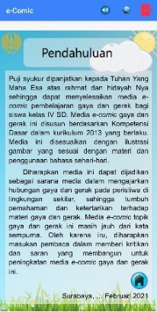 | Tampilan menu “Pedahuluan”
6. | 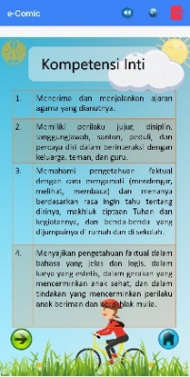 | Tampilan menu “KI dan KD”
7. | 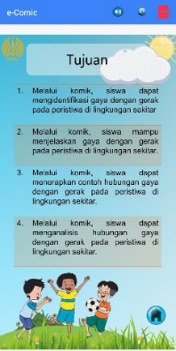 | Tampilan menu “Tujuan”  Berisikan tujuan pembelajaran yang akan dipelajari menggunakan e-comic

No. | Layout | Keterangan
8. | 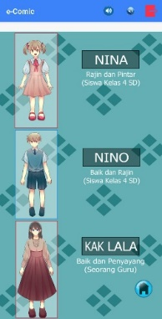 | Tampilan menu “Pengenalan Tokoh”  Berisikan karakter tokoh dalam komik beserta wataknya.
9. | 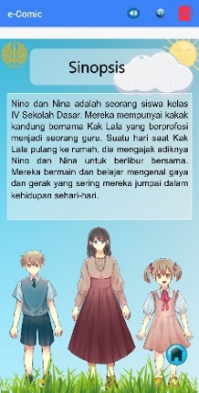 | Tampilan menu “Sinopsis”  Berisikan sinopsis alur cerita materi di dalam komik.
10. | 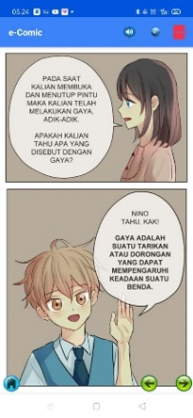 | Tampilan menu “Baca komik dan praktikum”  Berisi penjelasan materi tentang pengertian gaya
11. | 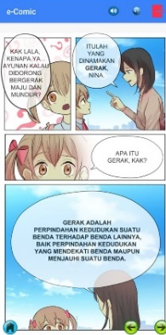 | Tampilan menu “Baca komik dan praktikum”  Berisi penjelasan materi tentang pengertian gerak
12. | 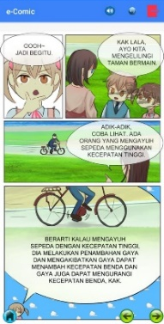 | Tampilan menu “Baca komik dan praktikum”  Berisi penjelasan materi tentang pengaruh gaya terhadap gerak.

No. | Layout | Keterangan
13. | 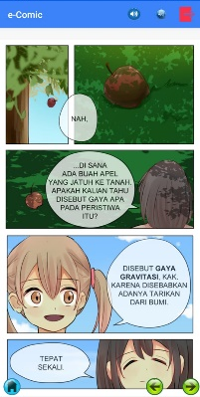 | Tampilan menu “Baca komik dan praktikum”  Berisi penjelasan materi tentang macam-macam gaya dan gerak
16. | 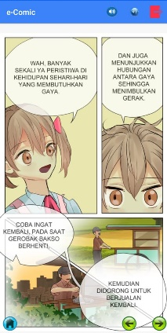 | Tampilan menu “Baca komik dan praktikum”  Berisi penjelasan materi dan kesimpulan dari pengamatan kegiatan yang telah dilalui.
17. | 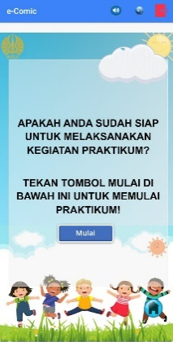 | Tampilan menu “Baca komik dan praktikum”  Setelah membaca komik mengenai materi gaya dan gerak dilanjutkan dengan melaksanakan kegiatan praktikum.
18. | 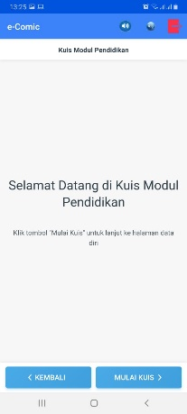 | Tampilan menu “Latihan Soal”  Berisi 1433atihan soal untuk mengetahui sejauh mana pengetahuan siswa terhadap pembelajaran gaya dan gerak dari media e-comic.
19. | 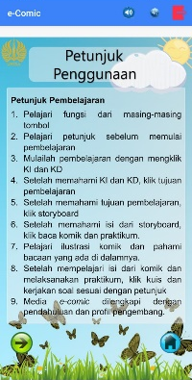 | Tampilan menu “Petunjuk Penggunaan”  Berisi langkah-langkah dalam menggunakan media e-comic gaya dan gerak.

No. | Layout | Keterangan
20. | 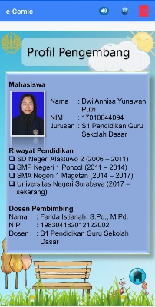 | Tampilan menu “Profil Pengembang”  Berisi informasi profil pengembang peneliti.

Kevalidan Media
Pada tahap ini, dilaksanakan penilaian awal dari ahli media dan ahli materi pada media e-comic materi gaya dan gerak. Instrumen validasi tersusun menggunakan skala Linkert dan diisi dengan memberikan tanda checklist pada kolom jawaban yang telah tersedia.
Media e-comic materi gaya dan gerak ini divalidasi oleh Prof. Dr. Suryanti, M.Pd, selaku dosen jurusan Pendidikan Guru Sekolah Dasar, Fakultas Ilmu Pendidikan, Universitas Negeri Surabaya. Kegiatan validasi dilaksanakan tanggal 1 Maret 2020. Berikut merupakan hasil validasi media yang dinyatakan dalam tabel 8
Tabel 8. Hasil Validasi Media
No | Pertanyaan | Skor  Penilaian
1 | Desain media pembelajaran menarik. | 4
2 | Opsi pilihan dalam tampilan media e-comic jelas. | 4
3. | Ukuran tampilan media e-comic sesuai dengan tampilan layar smartphone. | 5
4. | letak setiap komponen teratur. | 5
5. | Pembuatan dan pemilihan tokoh ilustrasi gambar menarik sesuai dengan siswa sekolah dasar. | 4
6. | Ukuran tulisan yang digunakan sesuai. | 4
7. | Pemilihan font tulisan yang jelas. | 4
8. | Penataan antara tulisan dengan ilustrasi gambar sesuai. | 4
9. | Pemilihan warna yang sesuai dan menarik. | 4
10. | Kemudahan mengakses media e-comic. | 5
11. | Fitur-fitur dalam media e-comic mudah untuk digunakan. | 5
12. | Iringan musik nyaman untuk didengarkan. | 4
Jumlah skor |  | 52
Perolehan skor rata-rata validasi media e-comic dihitung berdasarkan rumus sebagai berikut:
PSA = x 100%
PSA = 52/60 x 100%
PSA = 86,7%
Berdasarkan hasil validasi, dapat diketahui bahwa e-comic memperoleh niali 86,7% dan sangat valid untuk digunakan. Meskipun berdasarkan hasil skor penilaian dari validator media tidak memerlukan revisi, namun terdapat saran dari validator media untuk mengganti logo splash screen tut wuri handayani menjadi logo unesa serta meringkas pengertian gaya pada media e-comic sebagai berikut:
Tabel 9. Revisi Media Setelah Validasi
Sebelum Revisi | Setelah Revisi
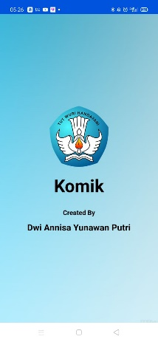  Saran validator : Mengganti logo tut wuri handayani dengan logo unesa | 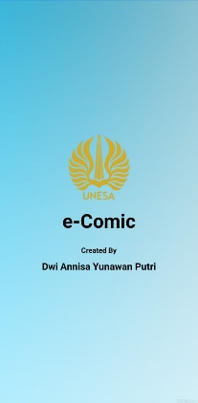  Perbaikan media :  Mengganti logo tut wuri handayani dengan logo unesa serta mengganti kata komik menjadi e-comic
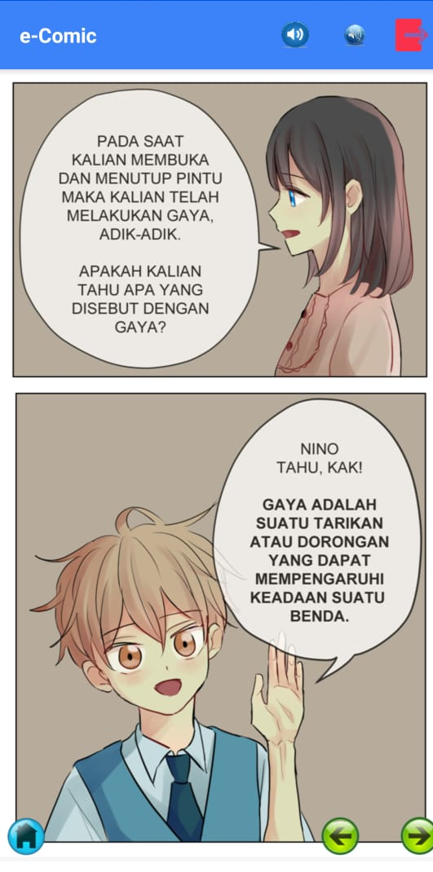  Saran validator :  Meringkas definisi pada pengertian gaya. | 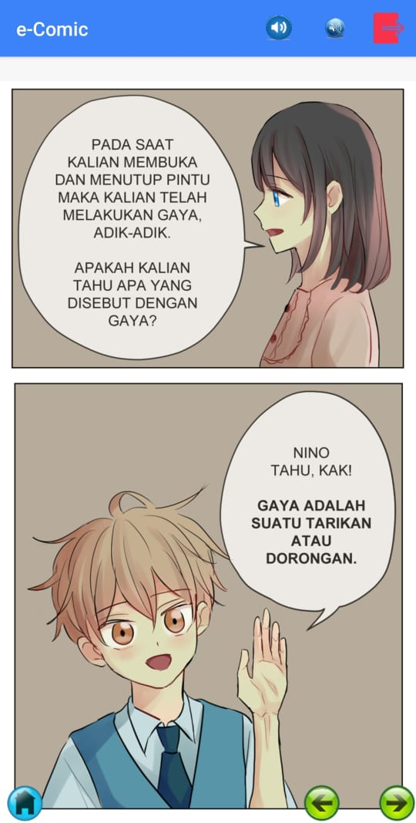  Perbaikan media:  Meringkas definisi pada pengertian gaya.
Materi gaya dan gerak pada media e-comic divalidasi oleh Julianto, S.Pd., M.Pd, selaku dosen pengampu mata kuliah IPA jurusan Pendidikan Guru Sekolah Dasar, Fakultas Ilmu Pendidikan, Universitas Negeri Surabaya. Kegiatan validasi materi ini dilaksanakan pada tanggal 27 Februari 2021. Berikut merupakan hasil validasi materi yang dinyatakan dalam tabel 10.
Tabel 10. Hasil Validasi Media
No | Pertanyaan | Skor  Penilaian
1 | Materi sesuai dengan kompetensi dasar. | 5
2 | Materi yang termuat sesuai dengan tujuan pembelajaran. | 4
3. | Alur cerita e-comic runtut dan sesuai dengan materi. | 5
4. | Cakupan dan kedalaman materi tepat. | 4
5. | Kejelasan materi gaya dan gerak sesuai dengan tingkat kemampuan siswa. | 4
6. | Penjelasan materi gaya dan gerak mampu membuat siswa menguasai kompetensi dasar | 4
7. | Menggunakan bahasa yang sederhana dan mudah dipahami siswa | 4
8. | Kalimat bersifat informatif, lugas, dan mudah dipahami | 4
9. | Kenjelasan materi menggunakan kalimat yang ringkas dan tidak bertele-tele | 4
10. | Ketepatan gambar dengan materi | 5
11. | Dialog tokoh ilustrasi dengan isi materi sesuai. | 4
Jumlah skor |  | 47
Perolehan rata-rata skor validasi media e-comic dihitung menggunakan rumus sebagai berikut:
PSA = x 100%
PSA = 47/55 x 100%
PSA = 85,5%
Berdasarkan hasil validasi, dapat diketahui bahwa e-comic memperoleh niali 86,7% dan sangat valid untuk digunakan. Meskipun berdasarkan hasil skor penilaian dari validator media tidak memerlukan revisi, namun terdapat saran dari validator materi untuk mengganti bahasa bersifat komunikatif supaya siswa lebih tertantang untuk melaksanakan kegiatan pada media e-comic sebagai berikut:
Tabel 11. Revisi Materi Setelah Validasi
Sebelum Revisi | Setelah Revisi
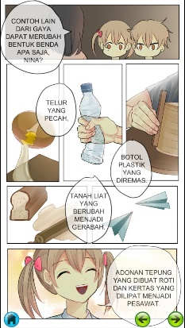  Saran validator :  Mengganti bahasa bersifat komunikatif supaya siswa lebih tertantang untuk melaksanakan kegiatan. | 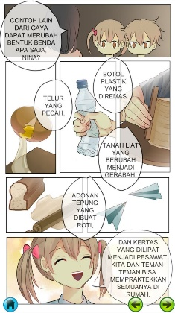  Perbaikan media :  Mengganti bahasa bersifat komunikatif supaya siswa lebih tertantang untuk melaksanakan kegiatan.

Kepraktisan Media
Dalam media e-comic dapat diketahui kepraktisannya dengan menghitung rata-rata skor hasil dari pengisian angket respon oleh siswa dan guru yang berisikan tanggapan setelah menggunakan media e-comic dalam uji coba produk.
Uji coba produk dilaksanakan pada tanggal 13 Maret 2021 di SDN Alastuwo 2 dengan menggunakan 8 siswa akibat pandemi saat ini dan satu guru kelas IV sebagai responden. Tujuannya untuk mengetahui kepraktisan dari media e-comic yang telah dikembangkan. Terdapat 10 butir penilaian dari lembar angket respon siswa, antara lain:
Tabel 12. Hasil respon siswa
No | Pertanyaan | Jawaban |  | Presentase
No | Pertanyaan | 1 | 0 | Presentase
1 | Aplikasi dan tampilan opsi pada e-comic mudah untuk digunakan. | 8 |  | 100%
2 | Desain aplikasi e-comic sangat menarik. | 8 |  | 100%
3 | Gambar ilustrasi pada e-comic sangat menarik. | 8 |  | 100%
4 | Penggunaan warna pada media e-comic sangat menarik | 8 |  | 100%
5 | Penyajian media e-comic lebih menarik dibandingkan dengan buku paket/ buku ajar | 8 |  | 100%
6 | Materi yang terdapat pada aplikasi e-comic sangat mudah untuk dipahami | 8 |  | 100%
7 | Bahasa yang digunakan pada media e-comic mudah untuk dipahami | 8 |  | 100%
8 | Alur dan isi cerita pada media e-comic jelas dan mudah untuk dipahami | 8 |  | 100%
9 | Dengan penggunaan aplikasi e-comic membuat saya tertarik untuk belajar materi gaya dan gerak. | 8 |  | 100%
10 | Setelah menggunakan aplikasi e-comic saya lebih memahami dan mengerti terhadap materi gaya dan gerak | 8 |  | 100%
Jumlah skor |  | 10 |  | 100%
Jumlah keseluruhan skor |  | 10 |  | 100%
Hasil penilaian respon siswa kemudian dapat diketahui berdasarkan perhitungan rumus sebagai berikut:
PSA = x 100%
PSA = 10/10 x 100%
PSA= 100%
Dari hasil perhitungan dapat diketahui apabila hasil angket respon yaitu sebesar 100% dengan kesimpulan produk yang telah dikembangkan sangat praktis dan tanpa revisi dikarenakan tidak adanya saran revisi dari para siswa.
Sedangkan hasil respon dari guru diperoleh berdasarkan penilaian angket yang telah diberikan pada guru saat uji coba. Tujuan pengambilan data ini adalah untuk mengetahui kepraktisan produk yang telah dikembnagkan. Terdapat 11 butir penilaian dari lembar angket respon guru, antara lain:
Tabel 13. Hasil respon guru
No | Pertanyaan | Skor
1 | Aplikasi e-comic mudah untuk digunakan. | 1
2 | Aplikasi e-comic menarik minat siswa selama proses pembelajaran. | 1
3. | Petunjuk aplikasi e-comic dapat dengan mudah dipahami.
4. | Pembuatan ilustrasi gambar menarik | 1
5. | Materi yang disampaikan dalam aplikasi e-comic sesuai dengan tujuan pembelajaran | 1
6. | Penyajian materi dalam e-comic runtut dan tepat.
7. | Kejelasan materi gaya dan gerak sesuai dengan tingkat kemampuan siswa | 1
8. | Penggunaan bahasa dan alur cerita sesuai dengan siswa sekolah dasar. | 1
9. | Aplikasi e-comic memudahkan guru dalam proses pembelajaran. | 1
10. | Aplikasi e-comic menambah motivasi dan antusias siswa dalam belajar. | 1
11. | Penggunaan media e-comic mampu membantu dalam keefektifan dan keefesienan waktu belajar. | 1
Jumlah skor |  | 10
Hasil dari penilaian respon guru dapat diketahui berdasarkan perhitungan rumus sebagai berikut:
PSA = x 100%
PSA = 11/11 x 100%
PSA= 100%
Dari hasil respon guru, dapat diketahui jika perhitungan yang didapatkan sebesar 100% yang berarti jika produk yang telah dikembangkan sangat praktis serta tanpa revisi dikarenakan tidak adanya saran revisi dari guru.

Keefektifan
Keefektifan media e-comic dapat diketahui melalui hasil analisis pretest dan postets siswa pada tanggal 13 maret 2020 berdasarkan rumus persentase ketuntasan serta melalui rumus N-Gain. Pretest dilakukan sebelum pemberian media e-comic untuk mengetahui kemampuan awal siswa mengenai materi gaya dan gerak. Postest dilakukan setelah penggunaan media e-comic terhadap siswa untuk mengetahui kemampuan dan pengetahuan siswa setelah menggunakan media e-comic.
Kemudian untuk mengukur peningkatan hasil pretest dan postest dilakukan melalui ruus perhitungan N-Gain menurut Riduwan (2014) sebagai berikut:
<g> =
Hasil pretest dan postest dari 8 siswa kelas IV dapat diketahui melalui tabel berikut ini:
Tabel 14. Hasil Pretest
No | Nama Siswa | Nilai |  | N-Gain
No | Nama Siswa | Pretest | Posttest | N-Gain
1. | FP | 50 | 80 | 0,6
2. | CS | 55 | 90 | 0,78
3. | NK | 50 | 85 | 0,7
4. | GN | 70 | 100 | 1
5. | F | 65 | 85 | 0,57
6. | SI | 65 | 85 | 0,57
7. | K | 50 | 90 | 0,8
8. | D | 25 | 75 | 0,67
Jumlah |  | 430 | 690 | 0,71
Kemudian untuk mengetahui ketuntasan belajar data yang diperoleh dapat dihitung berdasarkan rumus berikut:
P = x 100%
P = 8/8 X 100%
P = 100%
Dari persentase ketuntasan belajar hasil belajar dalam penelitian pengembangan melalui 8 siswa berdasarkan tahap uji coba pemakaian media dapat diketahui apabila media e-comic pada materi gaya dan gerak masuk dalam kriteria sangat baik yaitu 100% dari hasil tabel ketuntasan belajar. Kemudian dari hasil perhitungan diketahui apabila nilai N-Gain 0,71 masuk kedalam kriteria peningkatan hasil belajar yang tinggi yaitu antara 0,70 < g <1,00. Oleh sebab itu, diketahui jika penggunaan media e-comic pada materi gaya dan gerak dapat meningkatkan hasil belajar.

Pembahasan
Produk yang telah dikembangkan oleh peneliti merupakan sebuah produk berupa media e-comic pada materi gaya dan gerak untuk siswa kelas IV sekolah dasar. Pemilihan media e-comic sebagai media pembelajara adalah dikarenakan siswa yang lebih tertarik dengan media gambar atau visual, selain itu media gambar juga dinilai efektif digunakan dalam pembelajaran. Komik adalah sebuah media grafis yang diungkapkan menjadi berbagai karakter yang disajikan menjadi sebuah cerita bersambung yang berurutan dan dihubungkan dengan gambar sebagai pemberian hiburan untuk pembacanya (Kristanto, 2017:46). Menurut Sugiyono (2016:297) Research and Development (R&D) atau Penelitian dan Pengembangan merupakan suatu metode penelitian yang biasanya digunakan untuk menghasilkan sebuah produk dan dilakukan pengujian pada produk tersebut.Proses pengembangan media e-comic mengacu pada tahapan Research and Development (R&D) oleh Borg and Gall yang memiliki 10 tahap penelitian kemudian di sederhanakan menjadi 7 tahapan yaitu, mencari potensi dan masalah, pengumpulan data, desain produk, validasi desain, revisi produk, dan uji coba produk.
Berdasarkan hasil belajar IPA materi gaya dan gerak pada penelitian pengembangan ini diperoleh dari hasil pretest dan posttest yang diberikan kepada 8 siswa kelas IV SDN Alastuwo 2 Magetan. Akibat adanya pendemi Covid-19 uji coba produk dilakukan pada 8 siswa SDN Alastuwo 2. Menurut Purwanto (2009:64) dalam Arifah (2020) hasil belajar masuk ke dalam komponen pendidikan harus sesuai dengan tujuan pendidikan karena hasil belajar diukur guna mengetahui tercapainya suatu tujuan pembelajaran dalam kegiatan belajar mengajar. Pengujian hasil belajar pada penelitian ini dilakukan pretest dan posttest dengan menggunakan 20 nomor yang memiliki bobot soal sama. Lembar pretest diberikan pada siswa sebelum diterapkannya penggunaan media e-comic. Kemudian lembar postest diberikan kepada siswa setelah diterapkkannya pembelajaran menggunakan media e-comic pada materi gaya dan gerak. Sehingga peneliti dapat mengetahui kemampuan awal siswa sebelum digunakannya media e-comic dan mengetahui adanya peningkatan kemampuan siswa setelah digunakannya media e-comic. Hasil nilai rata-rata yang didapatkan dari 8 siswa yang mengerjakan pretest adalah 53,75.
Diantara kedelapan siswa tersebut, terdapat salah satu siswa yang mendapat nilai paling tinggi yaitu 70 dan satu siswa yang memperoleh nilai paling rendah yaitu 25. Siswa yang memperoleh nilai tertinggi pada pretest memiliki kemampuan dan pengetahuan awal yang cukup baik terhadap materi. Setiap individu memang mempunyai kemampuan yang beda, begitu juga dengan siswa yang memperoleh nilai terendah saat pretest mengalami cukup kesulitan terhadap pemahaman materi. Sedangkan dari hasil keseluruhan tergolong ke dalam rendah dikarenakan selama pandemic covid-19 siswa kurang memahami dengan materi yang tersampaikan yang menyebabkan pembelajaran di rumah kurang efektif. Namun setelah melaksanakan pembelajaran melalui media e-comic pada materi gaya dan gerak terjadi peningkatan rata-rata yang signifikan pada nilai posttest yaitu sebesar 86,25 dengan hasil persentase ketuntasan 100% karena tidak ada siswa yang nilainya di bawah 75. Diantara kedelapan siswa ada salah satu siswa yang memperoleh nilai tertinggi yaitu 100 dan satu siswa memperoleh nilai terendah yaitu 75. Kemudian pada analisis N-Gain terdapat peningkatan rata-rata sebesar 0,71 yang dapat dikategorikan “tinggi”. Hal tersebut didukung dengan pendapar Sundayana (2015) hasil N-Gain pada rentang 0,70 < g <1,00 masuk ke dalam kategori tinggi.
Dari adanya peningkatan hasil belajar siswa dapat diketahui bahwa terdapat keberhasilan dari penggunaan media e-comic materi gaya dan gerak dalam pembelajaran yang sangat bagus dan efektif untuk diterapkan dalam proses pembelajaran. Hal tersebut di dukung dengan pendapat Sudjana dan Rivai (2017: 68) Penerapan media komik pada proses belajar mengajar akan menghasilkan minat dan menarik perhatian siswa sehingga pengajaran dapat berlangsung dengan efektif. Selain itu dilihat dari respon siswa yang sangat bersemangat dan termotivasi untuk belajar setelah diberikan media e-comic tersebut. Guru juga menanggapi apabila penggunaan media e-comic sangat efektif untuk digunakan karena selain menjadikan pembelajaran lebih menyenangkan juga dapat meningkatkan pemahaman materi terhadap siswa dan tercapainya tujuan dalam pembelajaran. Penggunaan media e-comic juga dapat menjadikan pembelajaran lebih bervariasi dan siswa menjadi lebih aktif. Sesuai dengan pendapat Sudjana dan Rivai (dalam Jalinus, Nizwardi, 2016) media pembelajaran mempunyai 4 manfaat, yaitu: (1) Menarik perhatian siswa dalam pemahaman materi dan menciptakan gairah belajar; (2) Tercapainya tujuan pembelajaran karena materi yang diberikan menjadi lebih jelas; (3) Pemberian metode pembelajaran yang lebih bervariasi; (4) Peserta didik menjadi lebih aktif karena tidak hanya mendengarkan penjelasan guru. Keberhasilan dari penggunaan media e-comic gaya dan gerak ini sesuai dengan pendapat Suparmi (2018) mengungkapkan jika pemanfaatan media komik dalam pembelajaran IPA dapat meningkatkan pemahaman materi yang lebih baik yang mampu berakibat dalam peningkatan hasil belajar peserta didik.
Peningkatan hasil belajar tersebut didasarkan atas adanya kemudahan dalam penggunaan media e-comic yang dapat mendukung pemahaman siswa melalui kejelasan gambar ilustrasi komik pada setiap materi serta pemilihan dan kesesuaian percakapan alur cerita dalam penjelasan materi dengan lingkungan dan kehidupan sehari-hari, sehingga mampu diterapkan. Penambahan praktikum dan latihan soal akan mempermudah siswa dalam mempraktekkannya dan mengetahui pemahaman konsep lebih baik lagi. Dengan begitu siswa akan memiliki minat dan motivasi dalam mempelajari materi gaya dan gerak selain itu siswa akan lebih mudah menerima materi karena terdapat penggambaran ilustrasi secara konkret dalam media e-comic materi gaya dan gerak. Hal tersebut sejalan dengan pendapat Arsyad (2014) media pembelajaran adalah segala hal yang digunakan untuk penyampaian informasi pada kegiatan pembelajaran sehingga mampu menciptakan perhatian dan minat siswa dalam pembelajaran.
Menurut Sugiyono (2016:176) Kevalidan adalah sebuah langkah pertama dalam meningkatkan efektifitas proses pengumpulan data. Kevalidan digunakan sebagai alat ukur supaya media yang dikembangkan dapat dinyatakan valid. Pada pengembangan media e-comic yang telah divalidasi oleh Prof. Dr. Suryanti, M.Pd, selaku dosen jurusan Pendidikan Guru Sekolah Dasar didapatkan jumlah skor total sebesar 52 dan skor rata-rata yang dihitung menggunakan rumus persentase skor sebesar 86,7%, dengan kriteria “Sangat Valid” tanpa revisi. Hal tersebut di dukung dengan pendapat Riduwan (2014) kevalidan dapat diperoleh dengan persentase rentan 81%-100% yang memiliki kategori “Sangat valid” tanpa revisi.
Pembelajaran dalam media e-comic materi gaya dan gerak menggunakan media visual dengan tujuan siswa dapat lebih termotivasi dan tertarik dengan materi pembelajaran sehingga siswa dapat dengan mudah memahaminya. Selain itu, terdapat menu praktikum yang di dalamnya memiliki animasi, dengan begitu siswa dapat dengan mudah berinteraksi menggunakan benda di sekitar dari contoh animasi yang telah diberikan. Sesuai dengan pendapat Wisudawati dan Sulistyowati (2017:26) menyatakan bahwa dalam mencapai tujuan kompetensi pembelajaran IPA yang telah ditetapkan diharuskan adanya interaksi antara komponen-komponen pembelajaran dalam proses belajar mengajar. Selain itu berdasarkan pendapat dari Hikmat Dermawan (2012:5) Media komik adalah media yang memiliki kelebihan yang sulit di dapat pada media yang lain, karena pada media komik memiliki gambar yang dapat menyalurkan energi karena terdapat gambar yang menambah keragaman baru sehingga dapat mendorong siswa untuk terlibat total dalam pengalamannya. Sesuai dengan penilaian aspek yang telah dilakukan oleh validator yaitu meliputi tampilan media, keteraturan komponen antara yang satu dengan yang lainnya, isi, dan pengaksesan media. Namun, walaupun memperoleh kategori sangat valid, peneliti tetap melakukan revisi berdasarkan saran dan masukan dari validator dengan tujuan supaya menambah kelayakan dalam media tersebut. Saran dari validator media adalah untuk mengganti logo tut wuri handayani pada splash screen dengan logo unesa serta meringkas pengertian gaya.
Selanjutnya, untuk materi dari media e-comic telah divalidasi oleh Julianto, S.Pd., M.Pd, selaku dosen pengampu mata kuliah IPA jurusan Pendidikan Guru Sekolah Dasar didapatkan jumlah skor total sebesar 47 dan skor rata-rata yang dihitung menggunakan rumus persentase skor sebesar 85,5%, dengan kriteria sangat valid. Hal tersebut di dukung dengan pendapat Riduwan (2014) kevalidan dapat diperoleh dengan persentase rentan 81%-100% yang memiliki kategori “Sangat valid” tanpa revisi. Dengan begitu dalam media e-comic disajikan berdasarkan kurikulum di sekolah dasar yang menerapkan kompetensi dasar, indikator serta tujuan pembelajaran. Sesuai dengan pendapat Widiasworo (2017:46) dalam Arifah (2020:10) menjelaskan jika penyajian materi pada peserta didik harus sesuai dengan tingkat pemahaman, kebutuhan serta kemudahan peserta didik dalam memahami materi yang diajarkan. dengan begitu materi dalam media telah memenuhi aspek dalam tingkat pemahaman, kebutuhan kurikulum serta penunjang seperti tampilan media serta gambar. Namun, walaupun memperoleh kategori sangat valid, peneliti tetap melakukan revisi berdasarkan saran dan masukan dari validator dengan tujuan supaya menambah kelayakan dalam media tersebut. materi untuk mengganti bahasa bersifat komunikatif supaya siswa lebih tertantang untuk melaksanakan kegiatan pada media e-comic. Selain validasi media dan materi, proses validasi juga dilakukan pada instrumen angket respon siswa dan guru serta pada lembar soal pretest dan posttest. Proses validasi ini mendapatkan persentase sebesar 88,5% untuk instrumen angket respon guru, 86,7% untuk instrumen angket respon siswa serta 90% untuk lembar soal pretest dan posttest sehingga dapat disimpulkan jika keduanya sangat valid untuk digunakan.
Data kepraktisan dapat diperoleh dari pengisian angket respon oleh siswa dan guru pada saat dilakukan uji coba produk. Akibat adanya pendemi Covid-19 uji coba produk dilakukan pada 8 siswa SDN Alastuwo 2. Berdasarkan hasil pengisian angket respon oleh siswa dapat diketahui apabila siswa dapat dengan mudah memahami materi gaya dan gerak pada media e-comic yang telah digunakan. Pernyataan tersebut sesuai dengan pemerolehan skor persentase 100% dan dapat dinyatakan “Sangat Praktis". Hasil pengisian angket respon guru juga dapat diketahui apabila dengan pemberian media e-comic kepada siswa kelas IV dapat menambah motivasi belajar terhadap materi gaya dan gerak. Pernyatan tersebut sesuai dengan pemerolehan skor sebanyak 100% dan dinyatakan “Sangat Praktis”. Hal tersebut di dukung dengan pendapat Riduwan (2014) kevalidan dapat diperoleh dengan persentase rentan 81%-100% yang memiliki kategori “Sangat Praktis” tanpa revisi. Pernyataan tersebut selaras dengan pendapat Maswan dan Muslimin (2017:123) bahwa media pembelajaran memiliki fungsi pokok sebagai alat untuk memberi motivasi siswa dalam penyerapan konsep materi pada kegiatan belajar mengajar.
Selain itu, menurut Sudjana dan Rivai (dalam Jalinus, Nizwardi, 2016) media pembelajaran mempunyai manfaat untuk menarik perhatian siswa dalam pemahaman materi dan menciptakan gairah belajar. Pernyataan tersebut dapat dibuktikan melalui hasil pengisisan angket respon oleh siswa dan guru. Dari pengisian angket respon, media e-comic dinilai praktis karena memiliki gambar atau visual yang menarik berdasarkan tokoh cerita dan alur yang menarik. Menurut Levie & Lentz (dalam Sumiharso dan Hasanah, 2017:11), media pembelajaran memiliki fungsi atensi dalam media visual yang dapat menciptakan ketertarikan siswa terhadap isi materi yang ditampilkan. Pada awal pembelajaran siswa seringkali merasa kurang tertarik pada materi pelajaran yang disampaikan. Siswa cenderung menyukai media gambar karena akan lebih menarik perhatian dan menambah konsentrasi mereka, dengan begitu isi dari materi yang telah disampaikan oleh guru akan lebih diingat. Sehingga hal tersebut sesuai pendapat Daryanto (2016) komik memiliki kelebihan dalam penyajiannya yaitu dalam hal visual dan unsur cerita yang kuat membuat pembaca tertarik untuk melanjutkan membacanya sampai selesai.
Berdasakan hasil penerapan berdasarkan tahapan Research and Development (R&D) oleh Borg and Gall yang disederhanakan menjadi 7 tahapan yang telah dilakukan peneliti bahwa penggunaan media e-comic pada materi gaya dan gerak dapat dinyatakan valid, praktis dan efektif untuk digunakan sebagai media pembelajaran. Adanya beberapa hal yang membedakan penelitian ini dengan penelitian yang telah dilaksanakan. Pertama, penelitian yang di lakukan oleh Fauza Lailiyah pada tahun 2020 mengenai “Pengembangan Media Komik Siklus Air untuk Meningkatkan Hasil Belajar Siswa Kelas V di Sekolah Dasar”. Pada penelitian ini dilakukan pada materi siklus air untuk kelas V sekolah dasar dengan hasil pengembangan berupa komik buku yang dikategorikan layak untuk digunakan. Sedangkan kedua, penelitian oleh Muharomah Nur Isniani pada tahun 2018 mengenai “Pengembangan Media Kompel (Komik Tempel) Materi Indahnya Keberagaman untuk Siswa Kelas IV Sekolah Dasar”. Pada penelitian ini dilakukan pada materi Indahnya Keberagaman untuk siswa kelas IV sekolah dasar. Hasil media berupa komik tempel yang telah dicetak menjadi buku yang dapat dinyatakan efektif untuk diterapkan.

PENUTUP
Simpulan
Berdasarkan hasil penelitian yang telah dilakukan peneliti terhadap pengembangan media e-comic pada materi gaya dan gerak kelas IV sekolah dasar diperoleh hasil antara lain: (1) Hasil validasi media diperoleh persentase sebesar 86,7% dan hasil validasi materi diperoleh persentase sebesar 85,5% dengan keduanya memperoleh kategori sangat valid untuk digunakan pada pembelajaran materi gaya dan gerak; (2) Hasil kepraktisan yang diperoleh dari pemberian angket respon kepada guru dan siswa memperoleh nilai persentase 100% dengan kategori sangat praktis untuk digunakan dalam pembelajaran gaya dan gerak; (3) Hasil keefektifan media mendapat untuk ketuntasan belajar mendapat skor 100% dan peningkatan hasil belajar siswa adalah 0,71 yang termasuk dalam kategori tinggi. Hal tersebut menunjukkan apabila penggunaan media e-comic pada materi gaya dan gerak dinyatakan valid, praktis dan efektif untuk diterapkan dalam proses pembelajaran.

Saran
Berdasarkan penelitian pengembangan media e-comic pada materi gaya dan gerak, diberikan saran antara lain: (1) media e-comic pada materi gaya dan gerak dapat dimanfaatkan sebagai sumber belajar dan peningkatan motivasi belajar oleh siswa kelas IV sekolah dasar; (2) Media yang telah dikembangkan dapat digunakan sebagai referensi pengembang media yang lain; (3) Pembuatan media harus disesuaikan dengan kemampuan dan kebutuhan siswa dalam penggunaannya.

DAFTAR PUSTAKA
Arikunto, Suharsimi. 2013. Prosedur Penelitian Suatu Pendekatan Praktik. Jakarta : Penerbit Rineka Cipta.
Arifah, Hida. (2020). “Pengembangan Media Komik Interaktif dalam Pembelajaran IPA Materi Perpindahan Kalor di Sekolah Dasar”. Jurnal Pendidikan Guru Sekolah Dasar. Vol 8 (5): 1-13
Arsyad, Azhar . 2014. Media Pembelajaran. Jakarta : Rajawali Pers.
Daryanto. 2016. Media Pembelajaran. Yogyakarta: Gawa Media.
Dewantara, K. H. 1977. Karya Ki Hajar Dewantara. Yogyakarta: Majelis Luhur Persatuan Taman Siswa.
Ernawati, Desi. 2016. “Pengembangan Media Komik Pembelajaran IPA Kelas IV Tahun Ajaran 2015/2016 di SD”. Jurnal Pendidikan Guru Sekolah Dasar. Vol 4 (2): 86-95
Hendajani, F. dkk. 2017. “3D Animation Model with Augmented Reality for Natural Science Learning in Elementary School”. Journal of Physic. Vol. (1): 1-7.
Isniani, MN. 2018. “Pengembangan Media Kompel (Komik Tempel Materi Indahnya Keragaman untuk Siswa Kelas IV Sekolah Dasar”. Skripsi Tidak Dipublikasikan, Universitas Negeri Surabaya, Surabaya
Jalinus, Nizwardi. Ambiyar. 2016. Media Dan Sumber Pembelajaran. Jakarta: Kencana.
Kristanto, Andi. 2017. Media Pembelajaran. Surabaya: Penerbit Bintang Surabaya.
Lailiyah, Fauza. 2020. “Pengembangan Media Komik Siklus Air Untuk Meningkatkan Hasil Belajar Siswa Kelas V di Sekolah Dasar”. Jurnal Pendidikan Guru Sekolah Dasar. Vol 9 (1): 1-11
Maswan & Muslimin. 2017. Teknologi Pendidikan: Penerapan Pembelajaran yang Sistematis. Yogyakarta: Pustaka Pelajar.
Nugraha, Eka Arif, Dwi Yulianti, & Siti Khanafiyah. 2013. “Pembuatan Bahan Ajar Komik Sains Inkuiri Materi Benda untuk Mengembangkan Karakter Siswa Kelas IV SD”. Unnes Physics Education Journal. UPEJ 2, (1), halaman 60-68
Noer, RZ dan Abrori, FM. 2018. “Pengembangan Komik Pembelajaran pada Materi Bumi dan Alam Semesta untuk Siswa Sekolah Dasar Kelas VI di SDN Utama 2 Tarakan dan SDN 17 Tarakan”. Jurnal Bidang Pendidikan Dasar. Vol 2 (1A): 59-69
Potimbang, Kasnia. 2016. “Meningkatkan Hasil Belajara Siswa Pada Materi Gaya Terhadap Gerak Benda Melalui Penerapan Model Pembelajaran Kooperaktif Tipe Jigsaw Kelas IV SD Inpres 2 Slametharjo”. Jurnal Kreatif Tadulako. Vol. 4 (12): 181-188
Riduwan. 2012. Dasar-Dasar Statistika. Bandung: CV. Alfabeta
Samatowa, Usman. 2011. Pembelajaran IPA di Sekolah Dasar. Jakarta: Indeks.
Sudjana, N & Rivai, Ahmad. 2017. Media Pengajaran. Bandung: Sinar Baru Algensindo.
Sugiyono. 2016. Metode Penelitian Kuantitatif, Kualitatif, dan R&d. Bandung: Alfabeta.
Sumiharsono, R & Hasanah, H. 2017. Media Pembelajaran. Jember: Pustaka Abadi.
Sundayana, Rostina. 2016. Media dan Alat Peraga dalam Pembelajaran Matematika. Bandung Alfabeta.
Suprijono, Agus. 2014. Cooperative Learning Teori dan Aplikasi PAIKEM. Yogyakarta: Pustaka Pelajar.
Mustaji. 2016. Media Pembelajaran. Surabaya: Unesa University Press.
Wisudawati, Asih Widi & Sulistyowati, Eka. 2017. Metodologi Pembelajaran IPA. Jakarta: Bumi Aksara.

